Động đất 6,6 độ ở vành đai Thái Bình Dương, Việt Nam có ảnh hưởng?

(Dân trí) - Trận động đất mạnh 6,6 độ xảy ra vào sáng 27/5 đã làm rung chuyển các khu vực dân cư thưa thớt, gồm các đảo Kao và Tofua.

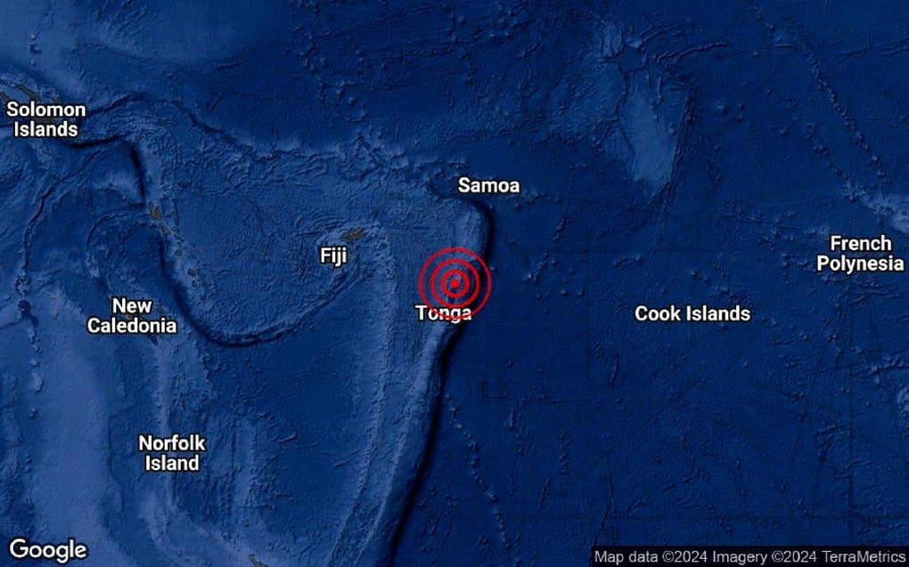

Động đất 6,6 độ ở vành đai Thái Bình Dương sáng 27/5 (Ảnh: Terra Metrics).

Một trận động đất mạnh 6,6 độ đã làm rung chuyển quốc gia Tonga ở Thái Bình Dương vào sáng nay (27/5), theo thông tin từ Cơ quan Khảo sát Địa chất Mỹ (USGS).

Trận động đất xảy ra lúc 9:47 sáng giờ địa phương từ độ sâu khoảng 112 km. Tâm chấn của trận động đất nằm ở vùng biển cách thủ đô Nuku'alofa của Tonga khoảng 198 km về phía bắc, theo USGS.

Trận động đất đã làm rung chuyển các khu vực dân cư thưa thớt, bao gồm các đảo Kao và Tofua. Tuy nhiên, USGS chưa nhận thấy nguy cơ xảy ra sóng thần tại khu vực này.

Với khoảng cách tới tâm chấn dài hơn 9.200 km, Việt Nam không bị ảnh hưởng bởi trận động đất này. Tuy nhiên, các chuyên gia cảnh báo rằng những trận động đất hoặc phun trào núi lửa trên vành đai lửa Thái Bình Dương có thể gây ra phản ứng dây chuyền, khiến hàng loạt mảng kiến tạo khác trở nên dễ đứt gãy và xảy ra rung chấn.

Trước đó, từ cuối tháng 3 đến đầu tháng 4, đã có liên tiếp các vụ động đất ghi nhận tại Papua New Guinea, Indonesia, Nhật Bản và Đài Loan. Đây đều là các khu vực nằm trên vành đai lửa Thái Bình Dương—một tập hợp của các rãnh đại dương, quần đảo và dãy núi lửa với chiều dài khoảng 40.000 km.

Trong 10 năm qua, khu vực này đã chứng kiến khoảng 90% các trận động đất trên thế giới.

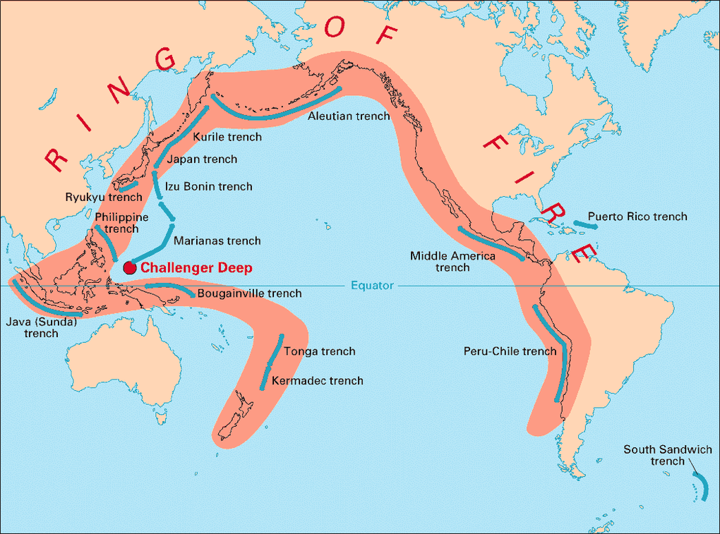

Vành đai lửa Thái Bình Dương là nơi thường xuyên xảy ra các trận động đất (Ảnh: USGS).

Theo các chuyên gia địa chất, vành đai này thường xuyên xảy ra núi lửa vì các mảng kiến tạo xếp chồng lên nhau và hội tụ tại các điểm hút chìm. Tại đó, các mảng bên dưới bị mảng trên đẩy xuống và chìm vào trong lớp phủ Trái Đất.

Dần theo thời gian, các mảng này tan chảy và trở thành đá magma. Khi đá magma nóng chảy phun trào lên mặt đất qua các vết nứt trên lớp vỏ Trái Đất, nó tạo nên núi lửa.

Các nhà khoa học cho rằng biến đổi khí hậu là một trong những yếu tố làm gia tăng hiện tượng động đất và phun trào núi lửa trong những năm gần đây, do mối quan hệ giữa lượng mưa và các hoạt động địa chấn.

Điều này xảy ra khi một số khu vực gặp hạn hán, khiến lớp đất nền trở nên mất ổn định và hình thành nhiều magma hơn. Ngoài ra, việc băng tan tại các vùng cực cũng có khả năng làm tăng hoạt động núi lửa trong tương lai.